|  |  |
| --- | --- |
| 104年補助擔任「優先緊急安置學校」充實安置所設備照片 | |
| 學校名稱：台北市松山區民生國小 |  |

手壓式乾洗手瓶+架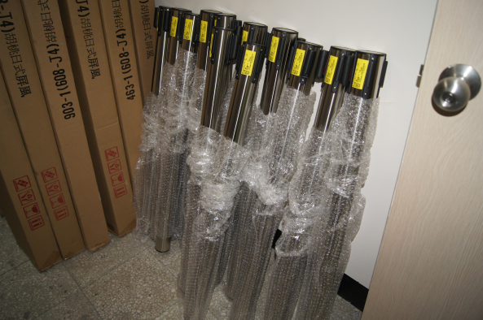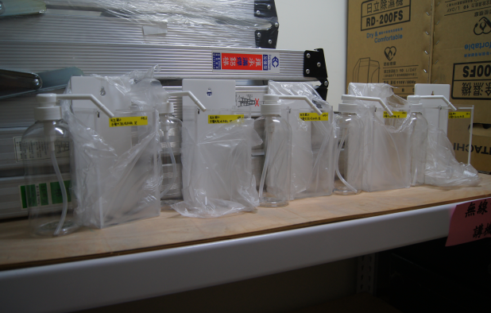 伸縮圍欄(2米長)

工業升降風扇 單人睡墊

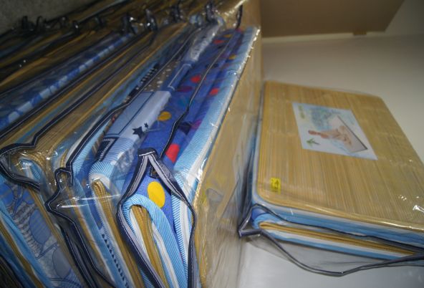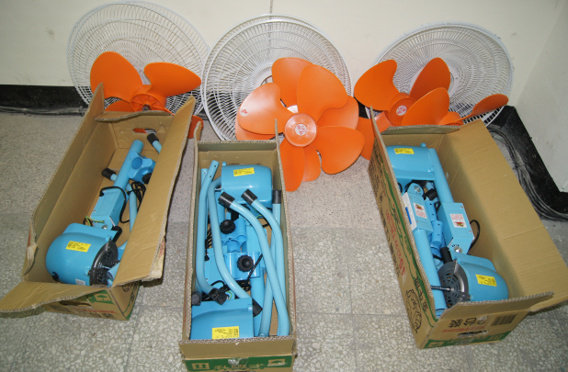

屏風

